

Músicos migrantes nordestinos e sua participação no Centro Musical do Rio de Janeiro (1907-1941): representação e defesa dos direitos da classe musical no Brasil
Northeastern Migrant Musicians and Their Participation in the Centro Musical do Rio de Janeiro (1907–1941): Representation and Defense of Musicians' Rights in Brazil
Luciana Requião
Universidade Federal Fluminense

Resumo: Entre 1907 e 1941, o deslocamento de músicos nordestinos para o Rio de Janeiro integrou um fluxo migratório artístico em busca de melhores oportunidades de trabalho e desenvolvimento profissional na capital cultural e econômica do Brasil. Com base nas fichas de matrícula do fundo documental do Sindicato dos Músicos do Estado do Rio de Janeiro, identificaram-se 294 músicos registrados como Fundadores ou Contribuintes do Centro Musical do Rio de Janeiro — instituição que, em 1941, tornou-se o Syndicato de Músicos Profissionaes do Rio de Janeiro. Desses, 225 eram brasileiros, sendo aproximadamente 13% originários do Nordeste, com destaque para os estados de Pernambuco e Bahia. Esse movimento pode revelar tanto o dinamismo cultural da cidade quanto as possíveis dificuldades enfrentadas pelos músicos em suas regiões de origem. O Rio de Janeiro, então capital federal, era um polo cultural que concentrava oportunidades no teatro de revista, no rádio e nas gravadoras em expansão. Nesse cenário, músicos migrantes puderam desenvolver suas carreiras, integrar redes artísticas e contribuir para a produção musical urbana. Entre os nomes encontrados, apenas uma mulher foi registrada: Maria Antonietta Rodrigues de Oliveira, natural da Bahia. O pernambucano Pedro de Assis, por sua vez, destacou-se como um dos sócios fundadores do Centro Musical. A presente proposta, a partir das Fichas de Matrícula, Propostas de Admissão e atas do Centro Musical, busca apresentar vestígios da atuação de músicos nordestinos migrantes, considerando suas condições laborais e sua participação na construção e consolidação dessa importante instituição da classe musical.
Palavras-chave: Centro Musical do Rio de Janeiro; músicos migrantes nordestinos; fundo documental do Sindicato dos Músicos; mundo do trabalho.

Abstract: Between 1907 and 1941, the migration of northeastern musicians to Rio de Janeiro was part of a broader artistic movement in search of better work opportunities and professional development in Brazil’s cultural and economic capital. Based on enrollment records from the archival collection of the Musicians’ Union of the State of Rio de Janeiro, 294 musicians were identified as Founding or Contributing members of the Centro Musical do Rio de Janeiro – an institution that, in 1941, became the Syndicato de Músicos Profissionaes do Rio de Janeiro. Of these, 225 were Brazilian, with approximately 13% originating from the Northeast, especially from Pernambuco and Bahia. This migratory phenomenon reflects not only the cultural dynamism of Rio de Janeiro but also the challenging conditions faced in the musicians' regions of origin. As the federal capital at the time, Rio de Janeiro concentrated professional opportunities in revue theater, radio, and the emerging recording industry. In this environment, many migrant musicians developed their careers, built artistic networks, and contributed to the city's growing musical production. Among the names found, only one woman was registered: Maria Antonietta Rodrigues de Oliveira, from Bahia. Pedro de Assis, from Pernambuco, stood out as one of the founding members of the Centro Musical and played a key role in the institution. This proposal, based on Membership Records, Admission Applications, and meeting minutes from the Centro Musical, aims to uncover traces of the artistic and labor activity of northeastern migrant musicians and their role in building and consolidating this key organization for the representation of professional musicians in Brazil.
Keywords: Centro Musical do Rio de Janeiro; northeastern migrant musicians; Musicians’ Union archive; labor and music.

Introdução
Entre os anos de 1907 e 1941, o deslocamento de músicos nordestinos para o Rio de Janeiro foi uma parte significativa do fluxo migratório de artistas que, provavelmente, buscavam melhores oportunidades de trabalho e desenvolvimento artístico na capital cultural e econômica do Brasil. Com base nas fichas de matrícula encontradas no fundo documental do Sindicato dos Músicos do Estado do Rio de Janeiro (Requião, 2023), foi possível identificar nesse período 294 músicos filiados como Fundadores ou Contribuintes do Centro Musical do Rio de Janeiro (CMRJ), instituição que em 1941 viria a se tornar Syndicato de Músicos Profissionaes do Rio de Janeiro (hoje Sindicato dos Músicos do Estado do Rio de Janeiro).
Dos 294 músicos, 225 são brasileiros, sendo desses 13% com origem na região Nordeste do país. Este é o maior quantitativo de músicos migrantes brasileiros para a região sudeste do período, que participaram como sócios contribuintes do Centro Musical do Rio de Janeiro, sendo um deles sócio fundador.
Figura 1 – Músicos filiados ao CMRJ por região brasileira.

Fonte: Fichas de Matrícula do Fundo documental do Sindicato dos Músicos do Estado do Rio de Janeiro.
[Descrição] O Gráfico mostra o percentual de músicos filiados ao CMRJ por região do Brasil: Sudeste 80%, Nordeste 13%, Sul 5%, Norte 2% e Centro-Oeste 0% [Fim da descrição].

Os estados de Pernambuco, Bahia, Alagoas, Ceará, Paraíba, Rio Grande do Norte, Sergipe e Maranhão foram as principais origens desses músicos nordestinos que se deslocaram para o Rio de Janeiro, com destaque para Pernambuco e Bahia, que juntos enviaram a maior parte desses artistas.

Figura 2 – Músicos filiados ao CMRJ por estado da região nordeste.

Fonte: Fichas de Matrícula do Fundo documental do Sindicato dos Músicos do Estado do Rio de Janeiro.
[Descrição] Gráfico de barras apresenta o número de músicos filiados ao CMRJ por estado do Nordeste. Pernambuco lidera com 10 filiados, seguido pela Bahia com 6. Sergipe tem 4 filiados, a Paraíba 3, Alagoas 2, Ceará e Rio Grande do Norte 1 cada, e o Maranhão também 1. [Fim da descrição].

Em outro tipo de documento pertencente ao mesmo fundo, as Propostas de Admissão ao CMRJ, encontramos, referente a este mesmo período, um total de 851 nomes, 120 deles oriundos da região nordeste. A exemplo das Fichas de Matrícula, os estados de Pernambuco e Bahia enviaram a maioria desses músicos, sendo o Piauí o único estado não representado da região.

Figura 3 – Músicos filiados ao CMRJ por estado da região nordeste.

Fonte: Propostas de Admissão do Fundo documental do Sindicato dos Músicos do Estado do Rio de Janeiro.
[Descrição] Gráfico de barras mostra a distribuição de músicos filiados ao CMRJ por estado do Nordeste. Pernambuco e Bahia lideram com cerca de 33 filiados cada. Sergipe aparece com 15, Alagoas com 12, Maranhão e Ceará com 10 cada, Paraíba com 8 e Rio Grande do Norte com 1. [Fim da descrição].

É possível inferir que o fenômeno migratório dos músicos nordestinos para o Rio de Janeiro nas primeiras décadas do século XX reflete não apenas o dinamismo cultural da capital fluminense (cf. Silva, 2023), mas possivelmente as dificuldades enfrentadas nas regiões de origem desses músicos, que poderiam buscar no sudeste melhores condições de vida e trabalho. A cidade do Rio de Janeiro, sendo um importante polo cultural, concentrava as principais oportunidades para músicos profissionais, especialmente em atividades ligadas ao teatro de revista, ao rádio e às gravadoras que começavam a se estabelecer. Além disso, o início do século XX afirmava o CMRJ como modelo para a organização da classe musical no Brasil (cf. Esteves, 1996, p.16), sendo exemplo para a fundação de instituições similares em outras localidades do país, como o Centro Musical de São Paulo, criado em 1913, e o Centro Musical de Porto Alegre, criado em 1920 (ver Freire, 2023, p.82-95; e Simões, 2011, p.112-202, respectivamente).
O presente texto busca, a partir das Fichas de Matrícula e de Propostas de Admissão ao Centro Musical do Rio de Janeiro, e com base também nas atas de reunião de diretoria do CMRJ, documentos oriundos do fundo documental do Sindicato dos Músicos do Estado do Rio de Janeiro, apresentar vestígios da atuação musical de músicos migrantes nordestinos considerando sua participação na criação e consolidação do Centro Musical do Rio de Janeiro, bem como na pioneira defesa dos direitos da classe musical no Brasil.
O Centro Musical do Rio de Janeiro: pequeno histórico
O Centro Musical do Rio de Janeiro (CMRJ), fundado em 1907, foi a mais significativa iniciativa organizada por músicos cariocas para garantir melhores condições de trabalho e reconhecimento profissional no século XX (ver Capítulo III de Meyer, 2023, p.213). Indícios desse protagonismo estão nas atas da instituição, que mostram um processo de luta pela regulamentação da profissão, que viria a culminar com a Lei 3.857 de dezembro de 1960 (cf. Requião, 2024, p.44).
Criado em um contexto de transformações sociais e culturais no Brasil, o Centro surgiu como uma resposta às dificuldades enfrentadas pelos músicos na época, como a precariedade dos contratos de trabalho, a instabilidade financeira e a falta de direitos trabalhistas. Sua atuação foi fundamental para consolidar o associativismo na classe musical e fortalecer a luta pela regulamentação da profissão. De acordo com Esteves,
É provável que tenha sido a primeira entidade de músicos, no Brasil, a tentar regular o mercado de trabalho, ditando os valores mínimos da remuneração. Mas não fazia só isso. Estabelecer um fundo de reserva para o exercício de beneficências (médico, medicamentos, hospital, pensão por invalidez e auxílio funeral), emprestar dinheiro ou adiantar aos sócios as quantias ganhas em trabalhos realizados, cobrando uma comissão de 5%, e promover concertos e espetáculos públicos também eram funções da agremiação, que reunia, assim, várias características empresariais, tendo atribuições de instituição bancária, previdência social e de agência arregimentadora de instrumentistas (Esteves, 1996, p. 16-17).
A fundação do Centro Musical do Rio de Janeiro foi precedida por outras entidades que já buscavam a seu modo organizar a classe musical na cidade. Entre elas, destacam-se a Sociedade Beneficente dos Músicos e a Irmandade de Santa Cecília, que tinham como principais objetivos a assistência social aos músicos e a promoção de eventos religiosos e musicais. Essas organizações serviram de base para a articulação política que culminou na criação do Centro Musical do Rio de Janeiro. Porém, percebe-se no CMRJ um movimento onde prevalece a busca por direitos trabalhistas e pela regulamentação profissional, para além do assistencialismo característico das instituições precedentes.
Na ocasião de sua fundação, jornais da época destacaram a importância do Centro Musical para a classe artística. O jornal "O Paiz", em sua edição de 15 de março de 1907, noticiava: "Os músicos da cidade, em um gesto de união e força, criaram ontem o Centro Musical do Rio de Janeiro. A entidade nasce com o propósito de lutar pelos direitos da classe e dignificar a profissão, garantindo que os artistas tenham suas vozes ouvidas e respeitadas".
É importante notar que, inicialmente, a música de concerto foi a mais prestigiada nas ações do CMRJ (cf. Requião, 2024, p.30 e Meyer, 2023, p.242). A despeito disso, não houve impedimento para que músicos como o fluminense Alfredo da Rocha Vianna, o Pixinguinha, admitido em 1926, e o Sergipano Luiz Americano Rêgo, admitido em 1931, por exemplo, constassem em seus quadros como sócios contribuintes (Requião, 2023). Abaixo podemos observar (Figura 4) a Ficha de matrícula de Luiz Americano Rêgo, datada de cinco de outubro de 1936, com o registro da admissão do músico como sócio contribuinte (em maio de 1931), onde consta o nome de seu pai, Jorge Americano, e de sua mãe, Maria Benedicta. Vemos ainda a data de nascimento (27 de fevereiro de 1900, portanto, com admissão ao CMRJ aos 31 anos de idade), fotografia 3x4 e a assinatura do músico. Provavelmente em momento posterior foi inserido um carimbo com o número e série da carteira profissional de Luiz Americano.

Figura 4 – Ficha de matrícula do músico Luiz Americano Rêgo.
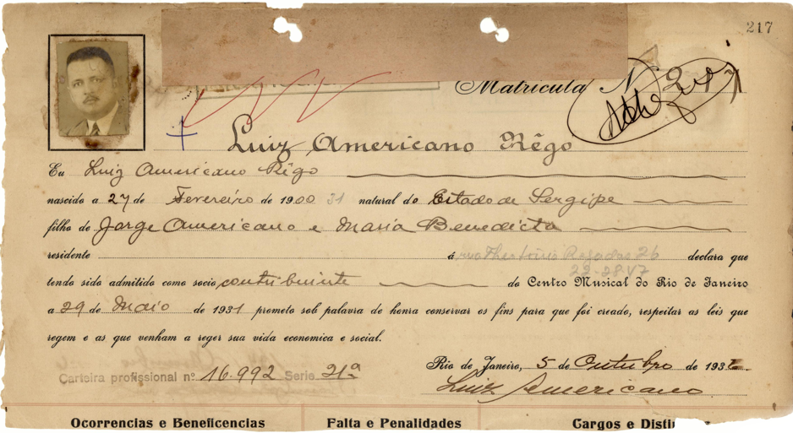
Fonte: Fundo documental do Sindicato dos Músicos do Estado do Rio de Janeiro (Requião, 2023, p.111).
[Descrição] Ficha de matrícula do músico Luiz Americano Rêgo que mostra sua fotografia e informações pessoais, de acordo com as citadas no texto acima. [Fim da descrição].

Desde as primeiras décadas do século XX o CMRJ buscou interlocução com representantes do poder público em uma tentativa de garantir direitos aos músicos, coisa que pode ser observada por meio das atas das reuniões de diretoria e assembleias que mostram que o CMRJ desempenhou um papel essencial na articulação política da classe musical, e que revelam um esforço contínuo para garantir a valorização da profissão, promovendo debates sobre a necessidade de legislação específica para a categoria e o reconhecimento de sua atividade como trabalho formal.
Como exemplo, cito a notícia publicada pelo jornal O Paiz em 26 de julho de 1907:
De ordem do Sr. Presidente, comunico aos Srs. Sócios do Centro Musical do Rio de Janeiro, a todos Srs. Diretores de orchestras e mais pessoas interessadas que, de conformidade com o art, 30 dos nossos estatutos, fica abolido, nos theatros públicos, do dia 26 do corrente em diante, todo o conjunto musical que não seja orchestra de dez professores no mínimo (Centro [...], 1907, p. 6).
Outro exemplo ocorreu durante as mobilizações da década de 1930, quando a luta sindical dos músicos ganhou espaço na imprensa. Em 18 de julho de 1932, o jornal "Correio da Manhã" publicou: "Os músicos profissionais do Rio de Janeiro saíram às ruas para reivindicar condições dignas de trabalho e a criação de um sindicato que os represente oficialmente. A classe, até então desprovida de regulamentação específica, clama por justiça e reconhecimento". Esse movimento levou ao reconhecimento oficial do Centro Musical como sindicato, tornando-se o representante legítimo da categoria perante as autoridades governamentais. Essa mudança possibilitou uma atuação mais efetiva na luta pelos direitos trabalhistas dos músicos, incluindo a busca por benefícios como a regulamentação da jornada de trabalho, o direito a férias remuneradas e a proteção previdenciária (Esteves, 1996, p.125).
O Fundo Documental do Sindicato dos Músicos do Estado do Rio de Janeiro
O processo de organização do Fundo Documental do Sindicato dos Músicos do Estado do Rio de Janeiro foi uma iniciativa importante para a preservação da memória e da história da categoria musical no Brasil. Esse acervo, composto por documentos administrativos, atas, registros de associados, correspondências, contratos de trabalho, recortes de jornais, fotografias, estatutos e regulamentos internos, dentre outros, constitui um importante patrimônio para a pesquisa sobre as relações trabalhistas e sociais dos músicos ao longo do século XX e hoje encontra-se sob a salvaguarda do Arquivo Nacional do Rio de Janeiro.
A organização do fundo documental ocorreu entre os anos de 2019 e 2023, período em que foram realizadas diversas ações para garantir a integridade e o acesso ao acervo. Inicialmente, foi necessário realizar o levantamento e a identificação dos documentos existentes, visto que muitos estavam dispersos e em condições inadequadas de armazenamento. A partir dessa identificação, iniciou-se o processo de classificação e catalogação, seguindo princípios arquivísticos que garantiram a acessibilidade e a preservação dos documentos.
A restauração de documentos danificados pelo tempo, quer seja pela umidade ou pelo manuseio inadequado, foi um dos desafios enfrentados. A digitalização surgiu como uma alternativa viável para garantir a conservação desses registros, ao mesmo tempo que ampliaria o acesso para pesquisadores e interessados na história da música e do movimento sindical da classe musical.
Paralelamente ao processo de organização, foi iniciado trâmite para a declaração do fundo documental como de interesse público e social. Esse processo envolveu a submissão de dossiês para órgãos de preservação do patrimônio histórico e cultural, além da realização de parcerias com instituições acadêmicas e culturais para garantir a manutenção e difusão do acervo. Em 2022, o fundo foi oficialmente reconhecido como patrimônio de interesse público, pela Portaria MJSP nº 126, de 27 de julho de 2022.
Entendemos que a importância desse acervo extrapola o interesse sindical. Ele serve como ferramenta essencial para a construção de narrativas históricas sobre a profissão musical, bem como para embasar políticas de valorização e regulamentação da categoria. Nesse sentido, diversos trabalhos acadêmicos têm utilizado esse fundo documental como base para pesquisas sobre o movimento sindical dos músicos e a regulamentação da profissão, além da atividade musical de seus membros. Entre esses estudos, destacam-se as pesquisas de Isaac Santana Andrade (2022), sobre os músicos iniciadores do Centro Musical do Rio de Janeiro; de Hudson Cláudio Neres Lima (2023), sobre a segregação racial na Belle Époque carioca; de Anne Christina Duque Estrada Meyer (2023), que se debruçou sobre a história das instituições Irmandade de Santa Cecília (1784-1833), Sociedade Musical de Beneficência (1833-1896) e Centro Musical do Rio De Janeiro (1907-1941); de Rafael de Oliveira Silva (2023), que tratou da atividade laboral dos músicos de cinema entre 1896 e 1929; de Antonilde Rosa Pires (2025), sobre a atuação da maestrina Joanídia Sodré, primeira mulher a atuar na gestão do CMRJ; e de Vinicius Lopes de Oliveira (2025), que desenvolveu sua dissertação sobre o apagamento de músicos trabalhadores negros. Destacamos ainda a tese de doutorado de Bruno Brandão Augusto, a ser defendida em 2025, realizada no Programa de Pós-Graduação em História da Universidade do Vale do Rio dos Sinos (UNISINOS) com o título “Luiz Americano de Itabaiana: Trajetória e memória pelo campo musical do Choro no Rio de Janeiro (1930-1950)”.
Como fruto da pesquisa realizada junto ao fundo documental do sindicato, foi publicado o livro “Músicos do Centro Musical do Rio de Janeiro (1907-1941): fac-símile das fichas de matrícula” (Requião, 2023), uma das referências utilizadas para a elaboração do presente texto.
Músicos nordestinos e sua atuação no Centro Musical do Rio de Janeiro
Para a elaboração desta seção utilizamos como fonte as Fichas de Matrícula e as Propostas de Admissão ao Centro Musical do Rio de Janeiro, o que contabiliza 1145 documentos.
Contabilizamos um total de 28 músicos com naturalidade nordestina filiados ao Centro Musical do Rio de Janeiro, considerando as Fichas de Matrícula pertencentes ao fundo documental do Sindicato dos Músicos do Estado do Rio de Janeiro. Na tabela abaixo pode-se ler os nomes e estados naturais de cada um. A tabela está dividia em dois grupos, aqueles filiados entre 1907 e 1936 e no segundo grupo as filiações realizadas entre 1937 e 1941. Essa divisão respeita a organização do livro fac-símile mencionado na seção anterior (Requião, 2023), e deve-se a uma divisão própria ao conjunto dos documentos. Os primeiros documentos referem-se aos anos iniciais do CMRJ (1907-1936), sendo os demais produzidos após o momento em que o CMRJ ganha a carta sindical (1936) até mudar seu status para Syndicato de Músicos Profissionaes do Rio de Janeiro, em 1941 (Requião, 2023, p.12).

Tabela 1 – Músicos Nordestinos filiados ao CMRJ.
1907-1936
João Sandes Filho | ALAGOAS
Francisco de Oliveira Mello | ALAGOAS
Antonio Fernandes Farias | BAHIA
Roberto Domenech | BAHIA
Oscar Trindade Fibiger | BAHIA
José Rodrigues | BAHIA
Maria Antonietta Rodrigues de Oliveira | BAHIA
Eleazar Carvalho | CEARÁ
Antonio Maria dos Passos | PARAHYBA DO NORTE
Pantaleão Corrêa Feio | PARAHYBA DO NORTE
Pedro de Assis | PERNAMBUCO
Abdon Lyra | PERNAMBUCO
Pompeu Epiphanio Nepomuceno | PERNAMBUCO
Tertuliano Figueira de Lima | PERNAMBUCO
José Alves de Lima | PERNAMBUCO
Jacob Carr | PERNAMBUCO
Nelson Roriz | PERNAMBUCO
João Baptista Paraizo | PERNAMBUCO
Ranulpho Oliveira Lins | PERNAMBUCO
Herminio Nepomuceno Barbosa | RIO GRANDE DO NORTE
Antão Soares | SERGIPE
Raymundo Loyola Rêgo | SERGIPE
Luiz Americano Rêgo | SERGIPE
1937-1941
José de Lima Siqueira | PARAHYBA DO NORTE
Aphrodísio Baptista Dias | SERGIPE
Tertuliano Figueira de Lima | PERNAMBUCO
Clemente José Muniz | MARANHÃO
Edgard Carlos Carvalho | BAHIA
Fonte: Fichas de Matrícula do Fundo documental do Sindicato dos Músicos do Estado do Rio de Janeiro.

As informações contidas nas fichas revelam o número da matrícula, dados do/a musicista filiado/a (nome, data de nascimento, naturalidade, filiação, endereço), categoria (se contribuinte ou contribuinte/fundador), data de filiação, data do documento, fotografia 3x4 e assinatura. A parte inferior da ficha foi suprimida, possivelmente rasgada e descartada, mas é possível observar parcialmente em algumas dessas fichas que havia abaixo dos dados pessoais dos filiados um campo para anotações de “Ocorrencias e Beneficencias, Falta e Penalidades e Cargos e Distinções”.
As figuras 5 e 6 encontradas abaixo, respectivamente, mostram as Fichas de Matrícula do músico cearense Eleazar Carvalho, datada de 1936, e do maranhense Clemente José Muniz, datada de 1938.

Figura 5 – Ficha de matrícula do músico cearense Eleazar Carvalho, datada de 1936.
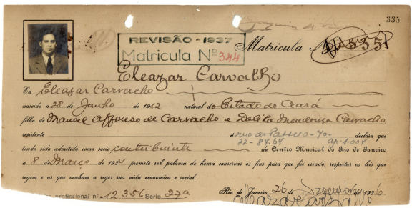
Fonte: Fundo documental do Sindicato dos Músicos do Estado do Rio de Janeiro (Requião, 2023, p.123).
[Descrição] Ficha de matrícula do músico cearense Eleazar Carvalho, datada de 1936, que mostra sua fotografia e informações pessoais. [Fim da descrição].

Figura 6 – Ficha de matrícula do músico maranhense Clemente José Muniz, datada de 1938.
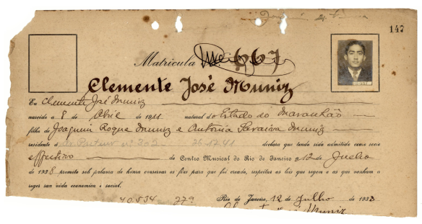
Fonte: Fundo documental do Sindicato dos Músicos do Estado do Rio de Janeiro (Requião, 2023, p.155).
[Descrição] Ficha de matrícula do músico maranhense Clemente José Muniz, datada de 1938, que mostra sua fotografia e informações pessoais. [Fim da descrição].

Dentre todos os musicistas listados na Tabela 1, dois destaques merecem ser feitos. Nota-se que entre os nomes apenas uma mulher foi registrada: Maria Antonietta Rodrigues de Oliveira, natural da Bahia.

Figura 7 – Ficha de matrícula da musicista baiana Maria Antonietta Rodrigues de Oliveira.
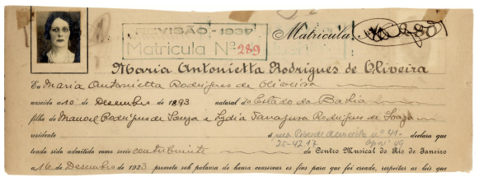
Fonte: Fundo documental do Sindicato dos Músicos do Estado do Rio de Janeiro (Requião, 2023, p.119).
[Descrição] Ficha de matrícula da musicista baiana Maria Antonietta Rodrigues de Oliveira, não datada, que mostra sua fotografia e informações pessoais. [Fim da descrição].

Os dados contidos na ficha de Maria Antonietta nos permitem observar que a musicista se filiou ao CMRJ como sócia contribuinte aos 30 anos de idade, quando residia e supostamente trabalhava na cidade do Rio de Janeiro. Outro documento nos dá mais detalhes de sua atuação. Trata-se da ficha de proposta de admissão ao Centro Musical do Rio de Janeiro, documento também constante do fundo documental do Sindicato dos Músicos do Estado do Rio de Janeiro.

Figura 8 – Ficha de proposta de admissão de Maria Antonietta Rodrigues de Oliveira.
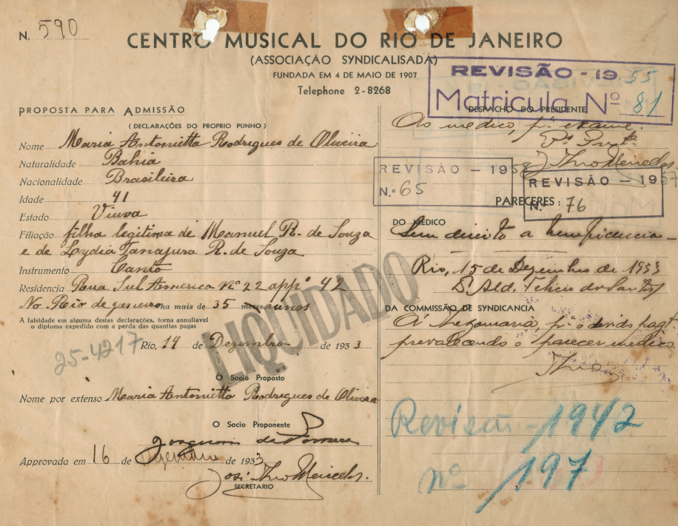
Fonte: Fundo documental do Sindicato dos Músicos do Estado do Rio de Janeiro.
[Descrição] Ficha de proposta de admissão de Maria Antonietta Rodrigues de Oliveira, de 1933, com informações pessoais e carimbos da instituição. Nesta ficha pode-se ver um campo para preenchimento do instrumento musical utilizado pelo proponente. Neste caso, a musicista Maria Antonietta declara ser cantora. [Fim da descrição].

Aqui, aos 41 anos de idade, Maria Antonietta declara ser viúva e dedicar-se ao Canto. Nota-se que a data de nascimento informada na ficha de matrícula (Figura 7) não está em acordo com a idade declarada neste documento (Figura 8). Em uma busca realizada na hemeroteca digital da Biblioteca Nacional, em periódicos publicados nas décadas de 1930 e 1940 no Rio de Janeiro, não encontramos nenhuma ocorrência para o nome Maria Antonietta Rodrigues de Oliveira. Sugere-se uma pesquisa mais apurada em arquivos locais do Rio de Janeiro e da Bahia.
Castagna, no prefácio do livro “Músicos do Centro Musical do Rio de Janeiro (1907-1941): fac-símile das fichas de matrícula” (2023), analisa o conjunto total de fichas e observa que
279 fichas são de homens (94,9%) e 15 de mulheres (5,1%), em uma proporção que contrasta com a predominância de mulheres nas grandes instituições de ensino do período, como o Instituto Nacional de Música do Rio de Janeiro e o Conservatório Dramático e Musical de São Paulo (Castagna, 2023, p.9).
Interessante notar que tal desproporção entre a presença de homens e mulheres se mantém até a atualidade, se considerarmos o conjunto das fichas de filiação e cadastro junto ao Centro Musical do Rio de Janeiro e ao Sindicato dos Músicos do Estado do Rio de Janeiro.
O segundo destaque deve-se ao pernambucano Pedro de Assis, o único dessa primeira listagem (Tabela 1) que foi um dos sócios fundadores do Centro Musical do Rio de Janeiro. A Ficha de Matrícula de Pedro de Assis foi encontrada bastante danificada e não foi localizada a sua proposta de admissão correspondente.

Figura 9 – Ficha de Matrícula de Pedro de Assis.
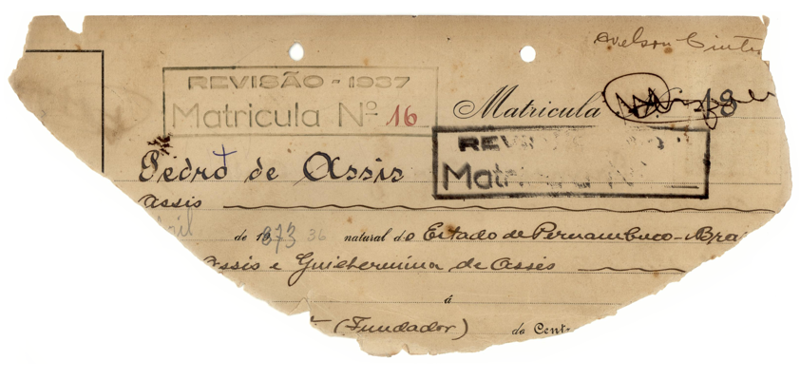
Fonte: Fundo documental do Sindicato dos Músicos do Estado do Rio de Janeiro (Requião, 2023, p.28).
[Descrição] Ficha de Matrícula de Pedro de Assis bastante danificada, exibindo diversas partes rasgadas e faltantes. [Fim da descrição].

Esteves (1996, p.17) corrobora com a informação contida na Ficha de que Pedro de Assis foi sócio fundador, atuando como Conselheiro da primeira gestão do Centro Musical do Rio de Janeiro. Esta primeira administração teve como presidente o maestro Francisco Braga, como vice-presidente Desidério Pagani, os secretários João Hygino de Araújo e João Raimundo Rodrigues Jr., os tesoureiros Alfredo Aquino Monteiro e Alberto Barra, os procuradores Jacinto Campista e Miguel Loureiro e o bibliotecário e arquivista Leopoldo Salgado. Como conselheiros participaram ainda João Maximino Nunes, Ernesto Ronchini, Francisco Nunes Jr., José Giorgio Marrano, José Ignácio da Fonseca, Agostinho de Gouvêa, Gervásio de Castro e Luiz Medeiros.
Esteves informa ainda a participação como gestor do CMRJ do pernambucano Tertuliano Figueira de Lima, como 2º Tesoureiro na gestão biênio 1933-1934, do paraibano José de Lima Siqueira e do baiano Roberto Domenech, como suplentes na gestão biênio 1941-1942.
O músico nordestino que teve maior atuação junto ao CMRJ foi o baiano José Rodrigues. Rodrigues foi tesoureiro na gestão do biênio 1936-1937, participou da junta governativa na comissão executiva da gestão do triênio 1937-1939 e atuou também como tesoureiro na gestão do biênio 1940-1941. Foi eleito presidente do CMRJ para a gestão do biênio 1939-1940. De acordo com Meyer “José Rodrigues renunciará ao cargo de presidente do Centro Musical, em virtude de suas atividades particulares não disponibilizarem tempo para as atividades da associação” (2023, s.p., nota de rodapé 1330).
Do período 1907-1941, além das Fichas de Matrícula, as 851 Propostas de Admissão encontradas ampliam o contingente de músicos nordestinos participantes do CMRJ. Destas, como informado anteriormente, 120 são de músicos oriundos de oito estados (somente do Piauí não encontramos registro).

Tabela 2 – Músicos Nordestinos filiados ao CMRJ.
FRANCISCO NASCIMENTO | ALAGOAS | CLEMENTE JOSÉ MUNIZ | MARANHÃO
MANOEL MELCHIADES DA COSTA | ALAGOAS | SEBASTIÃO TIMOTIO DIAS | MARANHÃO
WALDEMAR FREDERICO DA SILVA | ALAGOAS | PANTALEÃO CORREIA FEIO | PARAÍBA
MANOEL GONZAGA DA COSTA | ALAGOAS | CLAUDIONOR JOSE DA CRUZ | PARAÍBA
AMERICO MOREIRA | ALAGOAS | SEVERINO PEREGRINO DE CASTRO | PARAÍBA
JOSÉ MARIA NEMESIO FERRO | ALAGOAS | JOSÉ DE LIMA SIQUEIRA | PARAÍBA
GILBERTO TEIXEIRA DE MOURA | ALAGOAS | EDILBERTO BURGOS | PARAÍBA
FERNANDO BARROS PINTO | ALAGOAS | ANTONIO OSWALDO DE MELLO | PARAÍBA
MANOEL ROZENDO SILVEIRA | ALAGOAS | SEVERINO PEREIRA DA SILVA | PARAÍBA
ANTONIO FRANCISCO DOS SANTOS | ALAGOAS | SUIDULFO NUNES TORREÃO | PARAÍBA
FRANCISCO DE OLIVEIRA MELLO | ALAGOAS | ELIEZER DE FRANÇA RAMOS | PARAÍBA
JOSÉ LIMA SOBRINHO | ALAGOAS | JOAQUIM COSME NEGRO MONTE | PERNAMBUCO
ENAURA BARROSO DE MELLO | ALAGOAS | JOSÉ CYRIACO VIRÃES | PERNAMBUCO
JOAQUIM EULALIO DE BARROS | BAHIA | THEOBALDO MARQUES DA GAMA | PERNAMBUCO
PLINIO COELHO | BAHIA | JOÃO RODRIGUES DE AZEVÊDO E SILVA | PERNAMBUCO
ANTONIO CARVALHO DA SILVA | BAHIA | JOSÉ RODRIGUES DE AZEVEDO SILVA | PERNAMBUCO
OLYNTHO ALVES DA COSTA | BAHIA | JOSÉ ANTONIO DE ANDRADE | PERNAMBUCO
ELISEU ONESINCO | BAHIA | ELYGIO RODRIGUES DE AZEVEDO E SILVA | PERNAMBUCO
MARIA ANTONIETTA RODRIGUES DE OLIVEIRA | BAHIA | ELPIDIO SALLES PESSOA | PERNAMBUCO
ALMIR SAMPAIO DE BARROS REIS | BAHIA | ERASMO DE PAULA FREITAS | PERNAMBUCO
JOSÉ ALEXANDRE DE CARVALHO | BAHIA | EDGARD MAURICIO WANDERLEY | PERNAMBUCO
SALVADOR ANTONIO CHAVES | BAHIA | FLORIANO BRAGA | PERNAMBUCO
ARMANDO HERETIANO DE OLIVEIRA | BAHIA | JOSÉ PEREIRA DOS SANTOS | PERNAMBUCO
JOSÉ FRANCISCO DOS SANTOS | BAHIA | AYRES PESSÔA GUIMARÃES | PERNAMBUCO
CARLOS LYDIO LEÃO | BAHIA | RAPHAEL FURTINATO DA SILVA | PERNAMBUCO
MANOEL PEREIRA FRANCO | BAHIA | JOÃO DA ROCHA WANDERLEY | PERNAMBUCO
CYRILLO PEREIRA DE QUEIROZ | BAHIA | POMPEU EPIPHANIO NEPOMUCENO | PERNAMBUCO
NELSON PEREIRA FRANCO | BAHIA | JOÃO BAPTISTA PARAIZO | PERNAMBUCO
EDGARD CARLOS CARVALHO | BAHIA | NELSON RORIZ | PERNAMBUCO
JOSÉ RODRIGUES | BAHIA | CUSTODIO DE SOUZA E SILVA | PERNAMBUCO
JOÃO DE PAULA TORRES | BAHIA | JOSÉ SENHORINHO GALVÃO | PERNAMBUCO
ESMERO MARTINS | BAHIA | JOÃO ANASTACIO BRAGA | PERNAMBUCO
JOÃO ALVES DE SOUZA | BAHIA | JOÃO MARCELLINO DE BARROS | PERNAMBUCO
OLAVO CARLOS DE OLIVEIRA | BAHIA | SEBASTIÃO SEVERINO DE ALMEIDA | PERNAMBUCO
SANDOVAL DIAS | BAHIA | TERTULIANO FIGUEIRA DE LIMA | PERNAMBUCO
CARLINDO BORGES VARGAS | BAHIA | JOSÉ ROSA SOBRINHO | PERNAMBUCO
DURVAL BARBOSA DE MIRANDA | BAHIA | JOAQUIM MARTINS DE OLIVEIRA | PERNAMBUCO
JULIO FERREIRA DE ARAUJO | BAHIA | SEVERINO DE SOUSA DELGADO | PERNAMBUCO
OSWALDO CABRAL | BAHIA | JOSÉ AMERICO DA FONSECA | PERNAMBUCO
HENRIQUE XAVIER PINHEIRO | BAHIA | OSWALDO TAVARES DE MELLO | PERNAMBUCO
ROBERTO DOMENECH | BAHIA | JOÃO FRAZÃO | PERNAMBUCO
ALVARO MACHADO | BAHIA | SEVERINO PEREIRA BORBA | PERNAMBUCO
LUCILIO DA SILVA MATTOS | BAHIA | JORI DE SOUZA | PERNAMBUCO
JOSÉ MARIA SÂJO DOS SANTOS | BAHIA | MILTON DE CASTRO FERREIRA | PERNAMBUCO
AUGUSTO FELIZARDO DE SOUZA | CEARÁ | JAYME ZEFERINO BARROS | RIO GRANDE DO NORTE
JULIO MARINHO DA SILVA | CEARÁ | MARIA ANTONIETHA VIEIRA AMAZONAS | RIO GRANDE DO NORTE
MANOEL DE ANDRADE GODINHO | CEARÁ | JADIEL MEIRA | SERGIPE
FRANCISCO CAVALCANTE PASCHOA | CEARÁ | ANTONIO SOARES DE MENEZES | SERGIPE
HONORIO RODRIGUES DA SILVA | CEARÁ | ARTHUR MENEZES PAIVA | SERGIPE
JOÃO FERREIRA LIMA | CEARÁ | PEDRO DA MOTTA CABRAL | SERGIPE
ARLINDO VASQUES SALLES | CEARÁ | GABRIEL ARCHANJO DÔRES | SERGIPE
ELEAZAR CARVALHO | CEARÁ | JOSÉ GUARANÁ DE CARVALHO | SERGIPE
GERVASIO CAMPOS ALVES | MARANHÃO | PRESCILIANO VIEIRA DE ANDRADE | SERGIPE
BENEDICTO GONÇALVES REIS | MARANHÃO | APHRODISIO BAPTISTA DIAS | SERGIPE
JOSÉ DE RIBAMAR PASSOS | MARANHÃO | JOSÉ DE CARVALHO FONTES | SERGIPE
NESTOR SOUSA BARBOSA | MARANHÃO | PAULO JOSÉ DE OLIVEIRA | SERGIPE
JOSÉ FERNANDES DA SILVA RAMOS | MARANHÃO | JOSÉ FRANCO FILHO | SERGIPE
JOSÉ LEOPOLDO BARBOSA | MARANHÃO | ELIEZER NERI | SERGIPE
RAYMUNDO FERNANDES DA SILVA RAMOS | MARANHÃO | RAYMUNDO LOYOLA RÊGO | SERGIPE
RAYMUNDO URSULINO BARBOSA | MARANHÃO | JOSINO DA SILVA OLIVEIRA | SERGIPE

Fonte: Propostas de Admissão - Fundo documental do Sindicato dos Músicos do Estado do RJ.

As Propostas de Admissão, como se pôde observar na Figura 8, possuem mais informações que as Fichas de Matrícula como, por exemplo, os respectivos instrumentos musicais declarados.

Tabela 3 – Instrumentos Musicais de Músicos Nordestinos filiados ao CMRJ.
ALMIR SAMPAIO DE BARROS REIS | CLARINETE | JOSÉ ANTONIO DE ANDRADE | CONTRABAIXO
ALVARO MACHADO | VIOLINO e SAXOFONE | JOSÉ CYRIACO VIRÃES | BATERIA
AMERICO MOREIRA | PIANO | JOSÉ DE CARVALHO FONTES | TROMBONE
ANTONIO CARVALHO DA SILVA | BATERIA | JOSÉ DE LIMA SIQUEIRA | PIANO
ANTONIO FRANCISCO DOS SANTOS | TROMBONE | JOSÉ DE RIBAMAR PASSOS | PIANO
ANTONIO OSWALDO DE MELLO | PIANO | JOSÉ FERNANDES DA SILVA RAMOS | PIANO
ANTONIO SOARES DE MENEZES | CORNETA | JOSÉ FRANCISCO DOS SANTOS | PIANO
APHRODISIO BAPTISTA DIAS | SAXOFONE | JOSÉ FRANCO FILHO | TROMBONE
ARLINDO VASQUES SALLES | TROMBONE | JOSÉ GUARANÁ DE CARVALHO | SAXOFONE
ARMANDO HERETIANO DE OLIVEIRA | PIANO | JOSÉ LEOPOLDO BARBOSA | SAXOFONE
ARTHUR MENEZES PAIVA | PIANO | JOSÉ LIMA SOBRINHO | TUBA
AUGUSTO FELIZARDO DE SOUZA | BANJO | JOSÉ MARIA NEMESIO FERRO | SAXOFONE
AYRES PESSÔA GUIMARÃES | PISTON | JOSÉ MARIA SÂJO DOS SANTOS | VIOLINO
BENEDICTO GONÇALVES REIS | PIANO | JOSÉ PEREIRA DOS SANTOS | PISTON
CARLINDO BORGES VARGAS | SAXOFONE | JOSÉ RODRIGUES | PISTON
CARLOS LYDIO LEÃO | PIANO | JOSÉ RODRIGUES DE AZEVEDO SILVA | CLARINETE
CLAUDIONOR JOSE DA CRUZ | BATERIA | JOSÉ ROSA SOBRINHO | TROMBONE
CLEMENTE JOSÉ MUNIZ | VIOLINO | JOSÉ SENHORINHO GALVÃO | SAXOFONE e CLARINETE
CUSTODIO DE SOUZA E SILVA | SAXOFONE | JOSINO DA SILVA OLIVEIRA | VIOLINO, TROMBONE e PISTON
CYRILLO PEREIRA DE QUEIROZ | PIANO | JULIO FERREIRA DE ARAUJO | TUBA
DURVAL BARBOSA DE MIRANDA | SAXOFONE | JULIO MARINHO DA SILVA | FLAUTA
EDGARD CARLOS CARVALHO | PIANO | LUCILIO DA SILVA MATTOS | VIOLINO
EDGARD MAURICIO WANDERLEY | PISTON | MANOEL DE ANDRADE GODINHO | PIANO
EDILBERTO BURGOS | PIANO | MANOEL GONZAGA DA COSTA | BATERIA
ELEAZAR CARVALHO | TUBA | MANOEL MELCHIADES DA COSTA | BANJO
ELIEZER DE FRANÇA RAMOS | TROMBONE | MANOEL PEREIRA FRANCO | PIANO
ELIEZER NERI | VIOLÃO | MANOEL ROZENDO SILVEIRA | TROMBONE
ELISEU ONESINCO | BATERIA | MARIA ANTONIETHA VIEIRA AMAZONAS | PIANO
ELPIDIO SALLES PESSOA | PIANO | MARIA ANTONIETTA RODRIGUES DE OLIVEIRA | CANTO
ELYGIO RODRIGUES DE AZEVEDO E SILVA | PIANO e HARMONIUM | MILTON DE CASTRO FERREIRA | VIOLINO
ENAURA BARROSO DE MELLO | VIOLINO | NELSON PEREIRA FRANCO | PIANO
ERASMO DE PAULA FREITAS | PISTON | NELSON RORIZ | SAXOFONE e CLARINETE
ESMERO MARTINS | PISTON | NESTOR SOUSA BARBOSA | PIANO
FERNANDO BARROS PINTO | SAXOFONE | OLAVO CARLOS DE OLIVEIRA | SAXOFONE
FLORIANO BRAGA | PISTON | OLYNTHO ALVES DA COSTA | BATERIA
FRANCISCO CAVALCANTE PASCHOA | PIANO | OSWALDO CABRAL | VIOLA
FRANCISCO DE OLIVEIRA MELLO | TUBA | OSWALDO TAVARES DE MELLO | TUBA
FRANCISCO NASCIMENTO | BANJO | PANTALEÃO CORREIA FEIO | BATERIA
GABRIEL ARCHANJO DÔRES | PISTON | PAULO JOSÉ DE OLIVEIRA | TROMBONE
GERVASIO CAMPOS ALVES | BATERIA | PEDRO DA MOTTA CABRAL | PIANO
GILBERTO TEIXEIRA DE MOURA | SAXOFONE | PLINIO COELHO | BATERIA
HENRIQUE XAVIER PINHEIRO | VIOLÃO | POMPEU EPIPHANIO NEPOMUCENO | SAXOFONE
HONORIO RODRIGUES DA SILVA | SAXOFONE | PRESCILIANO VIEIRA DE ANDRADE | SAXOFONE
JADIEL MEIRA | BATERIA | RAPHAEL FURTINATO DA SILVA | PISTON
JAYME ZEFERINO BARROS | BATERIA | RAYMUNDO FERNANDES DA SILVA RAMOS | VIOLINO
JOÃO ALVES DE SOUZA | PISTON | RAYMUNDO LOYOLA RÊGO | VIOLINO
JOÃO ANASTACIO BRAGA | SAXOFONE e CLARINETE | RAYMUNDO URSULINO BARBOSA | VIOLINO
JOÃO BAPTISTA PARAIZO | SAXOFONE | ROBERTO DOMENECH | VIOLINO
JOÃO DA ROCHA WANDERLEY | PISTON | SALVADOR ANTONIO CHAVES | FLAUTA
JOÃO DE PAULA TORRES | PISTON | SANDOVAL DIAS | SAXOFONE e CLARINETE
JOÃO FERREIRA LIMA | SAXOFONE | SEBASTIÃO SEVERINO DE ALMEIDA | SAXOFONE
JOÃO FRAZÃO | VIOLÃO e CLARINETE | SEBASTIÃO TIMOTIO DIAS | VIOLINO
JOÃO MARCELLINO DE BARROS | SAXOFONE | SEVERINO DE SOUSA DELGADO | TROMPA
JOÃO RODRIGUES DE AZEVÊDO E SILVA | CLARINETE | SEVERINO PEREGRINO DE CASTRO | NÃO INFORMADO
JOAQUIM COSME NEGRO MONTE | BATERIA | SEVERINO PEREIRA BORBA | VIOLINO
JOAQUIM EULALIO DE BARROS | BANDONEON | SEVERINO PEREIRA DA SILVA | PISTON
JOAQUIM MARTINS DE OLIVEIRA | TROMPA | SUIDULFO NUNES TORREÃO | SAXOFONE
JORI DE SOUZA | VIOLINO | TERTULIANO FIGUEIRA DE LIMA | TÍMPANO
JOSÉ ALEXANDRE DE CARVALHO | CLARINETE | THEOBALDO MARQUES DA GAMA | BATERIA
JOSÉ AMERICO DA FONSECA | TUBA | WALDEMAR FREDERICO DA SILVA | BATERIA
Fonte: Propostas de Admissão - Fundo documental do Sindicato dos Músicos do Estado do RJ.

Desse quantitativo, depreende-se que saxofone e piano são os instrumentos que apresentam maior incidência, seguido por violino, bateria e piston.

Figura 10 – Incidência de Instrumentos Musicais.

Fonte: Propostas de Admissão - Fundo documental do Sindicato dos Músicos do Estado do RJ.
[Descrição]. Gráfico mostra a incidência de instrumentos musicais entre músicos nordestinos filiados ao CMRJ. Piano e saxofone lideram com cerca de 22 músicos cada. Violão aparece em seguida com 14. Bateria tem 12, trombone 8 e tuba 5. Clarinete registra 4 músicos, corneta 2, bandoneon 1 e não informado 1. [Fim da descrição].

A partir das Propostas de Admissão pode-se ainda observar que o fluxo migratório teve maior intensidade no ano de 1933. Conforme comentamos anteriormente, os anos 1930 foram de intensa luta sindical para os músicos, com forte presença na imprensa. Mais que isso, segundo Anne Meyer, a partir da década de 1930 serão impetradas as primeiras causas judiciais em defesa dos direitos dos músicos, e “será o corpo jurídico da entidade [CMRJ] que se encarregará da instauração e acompanhamento processual das ações” (2023, p.535). Consideramos que a organização desses músicos enquanto classe trabalhadora pôde também ter motivado o processo migratório.

Figura 11 – Período da admissão de músicos nordestinos.

Fonte: Propostas de Admissão - Fundo documental do Sindicato dos Músicos do Estado do RJ.
[Descrição]. Gráfico apresenta a admissão de músicos nordestinos no CMRJ entre 1919 e 1941. O ano de 1933 concentra o maior número, com 25 admissões. Em seguida, aparecem 1940 com 16 e 1934 com 17. Outros picos ocorrem em 1931, com 12, e em 1935, com 11 admissões. Nos demais anos, as entradas variam entre 1 e 9 músicos. [Fim da descrição].

Ainda conforme as Propostas de Admissão, a presença feminina marcada pelo fluxo migratório de músicos nordestinos é pouco representada. Para um total de 117 homens temos apenas a presença de 3 mulheres, corroborando a situação abordada anteriormente. São elas a já citada Maria Antonietta Rodrigues de Oliveira, a violinista alagoana Enaura Barroso de Mello e a pianista potiguar Maria Antonietha Vieira Amazonas.
Dos nomes listados a partir das Propostas de Admissão, temos o violista Oswaldo Cabral, destacado por participar como um dos Conselheiros na gestão 1928-1929.
Conclusão
Nos limites deste artigo pudemos levantar os nomes e a procedência de músicos que migraram do Nordeste ao então Distrito Federal brasileiro e se filiaram ao Centro Musical do Rio de Janeiro, instituição que buscava organizar e regulamentar o trabalho de músicos e que, em 1941, tornar-se-ia o atual Sindicato dos Músicos do Estado do Rio de Janeiro.
Do material encontrado junto ao fundo documental do sindicato, considerando o período 1907-1941 (documentos referentes ao CMRJ), foram encontradas 294 Fichas de Matrícula e 851 Propostas de Admissão. Desse conjunto observamos um total de 134 músicos representantes dos estados nordestinos com exceção do Piauí (considerando os nomes apresentados nas Tabelas 1 e 2 e evitando a repetição de nomes que apareceram nos dois grupos de documentos).
A pouca representatividade feminina (de 134 músicos temos apenas três mulheres) corresponde ao conjunto dos documentos do fundo documental do Sindicato dos Músicos do Estado do Rio de Janeiro, que em toda sua história nunca contou com um percentual maior que 20% de mulheres (Requião, 2020, p.242). A desigualdade de gênero dentro do CMRJ reforça a necessidade de estudos que aprofundem a participação feminina na música profissional do período.
O protagonismo de Pedro de Assis, pernambucano e um dos sócios fundadores do CMRJ, e do baiano José Rodrigues, além dos demais participantes da gestão do CMRJ, evidencia a influência de músicos migrantes na estruturação da entidade e em sua participação ativa na construção de um importante espaço de representação e defesa dos direitos da classe musical no Brasil. Considera-se a possibilidade de aprofundamento na compreensão dessas atuações a partir do estudo pormenorizado do texto das atas do período.

Referências
ANDRADE, Isaac Santana. A influência do CMRJ na vida laboral de músicos na primeira década do século XX: um estudo dos seus sócios fundadores a partir do fundo documental do SindMusi. 91 f. Dissertação (Mestrado em Música) – Centro de Letras e Artes, Universidade Federal do Estado do Rio de Janeiro, Rio de Janeiro, 2022.
CASTAGNA, Paulo. Prefácio. In: REQUIÃO, Luciana. Músicos do Centro Musical do Rio de Janeiro (1907-1941): fac-símile das fichas de matrícula. Rio de Janeiro: Ed. da Autora, 2023, p.7-10.
ESTEVES, Elicia. Acordes e acordos: a história do Sindicato dos Músicos do Rio de Janeiro 1907-1941. Rio de Janeiro: Multiletra, 1996.
FREIRE, Breno Ampáro. Dissonâncias em busca da harmonia melódica: experiências históricas, desafios, lutas e associativismo da classe musical (SP, 1913-1949). 2023. Tese (Doutorado em História) – Pontifícia Universidade Católica de São Paulo, São Paulo, 2023.
LIMA, Hudson Cláudio Neres. “Belle Époque para quem?” Música, segregação e repertórios: um olhar a partir do encontro com documentos do Centro Musical do Rio de Janeiro (1907-1922). 202 f. Tese (Doutorado em Música) – Centro de Letras e Artes, Universidade Federal do Estado do Rio de Janeiro, Rio de Janeiro, 2023.
MEYER, Anne Christina Duque Estrada. Entidades de classe dos músicos no Rio de Janeiro (1784-1941): uma historiografia analítica: Irmandade de Santa Cecília (1784-1824), Sociedade Beneficência Musical (1833-1896) e Centro Musical do Rio de Janeiro (1907-1941). 861 f. Tese (Doutorado em Música) – Universidade Federal do Estado do Rio de Janeiro, Rio de Janeiro, 2023.
OLIVEIRA, Vinicius Lopes de. O apagamento de músicos trabalhadores negros na constituição da identidade nacional: mitos de origem e protagonismo negro no Brasil. Dissertação (Mestrado em Música) – Universidade Federal do Estado do Rio de Janeiro, Rio de Janeiro, 2025.
PIRES, Antonilde Rosa. Notas que tocam os mundos delas: maestra Joanídia Sodré, uma névoa na “república da mancha indelével” (1925 a 1965). Tese (Doutorado em Música) – Universidade Federal do Estado do Rio de Janeiro, Rio de Janeiro, 2025.
REQUIÃO, Luciana. Músicos do Centro Musical do Rio de Janeiro (1907-1941): fac-símile das fichas de matrícula. Rio de Janeiro: Ed. da Autora, 2023.
REQUIÃO, Luciana. Mulheres musicistas e suas narrativas sobre o trabalho: um retrato do trabalho no Rio de Janeiro na virada do século XX ao XXI. Revista EcoPós , v. 23, n. 1, p. 239-265, 2020.
REQUIÃO, Luciana. O processo de regulamentação e luta da classe musical no Brasil: do Centro Musical do Rio de Janeiro ao Syndicato de Músicos Profissionaes do Rio de Janeiro (1907-1960). Políticas Culturais em Revista, [S. l.], v. 17, n. 2, p. 26–50, 2024.
SILVA, Rafael de Oliveira. A atividade laboral dos músicos de cinema entre os anos de 1896 e 1929: um estudo a partir das atas do Centro Musical do Rio de Janeiro e seus associados. 2023. Dissertação (Mestrado em Música) – Universidade Federal do Estado do Rio de Janeiro, Rio de Janeiro, 2023.
SIMÕES, Júlia. Ser músico e viver da música no Brasil: um estudo da trajetória do centro musical Porto-Alegrense (1920-1933). 2011. Dissertação (Mestrado em História) – Pontifícia Universidade Católica do Rio Grande do Sul, Porto Alegre, 2011.

Este estudo foi financiado pela FAPERJ - Fundação Carlos Chagas Filho de Amparo à Pesquisa do Estado do Rio de Janeiro, Processo SEI_260003_013620_2024 e Processo SEI_260003_001573_2025.
Sobre essas instituições ver a tese de Meyer (2023).
No fundo documental constam 11 livros de reuniões realizadas pelo CMRJ e, posteriormente, pelo sindicato, sendo eles livros de presença em reuniões, livros de atas de reuniões de diretoria e de assembleias gerais. O período envolvido nesta documentação vai de 1907 a 1965.
Outros exemplos da luta travada por músicos do CMRJ pela regulamentação da profissão e direitos trabalhistas podem ser encontrados em Requião (2024).
O processo de organização do fundo documental do Sindicato dos Músicos do Estado do Rio de Janeiro foi uma iniciativa do Grupo de Estudos em Cultura, Trabalho e Educação, coordenado pela profa. Luciana Requião, e contou com apoio financeiro da FAPERJ por meio do edital E_27/2021 – AUXÍLIO BÁSICO À PESQUISA (APQ1) EM ICTs e da Pro-Reitoria de Pesquisa, Pós-graduação e Inovação da UFF por meio do FOPESQ - PROGRAMA DE FOMENTO À PESQUISA (2021 e 2022).
O processo de organização do fundo documental do Sindicato dos Músicos do Estado do Rio de Janeiro pode ser encontrado em “A formalização do trabalho no campo da música: relatório final do estudo exploratório no acervo documental do Sindicato dos Músicos do Estado do Rio de Janeiro (REQUIÃO, 2023).
Este estudo foi financiado pela FAPERJ - Fundação Carlos Chagas Filho de Amparo à Pesquisa do Estado do Rio de Janeiro, Processo SEI-260003/015172/2021 - APQ1.

